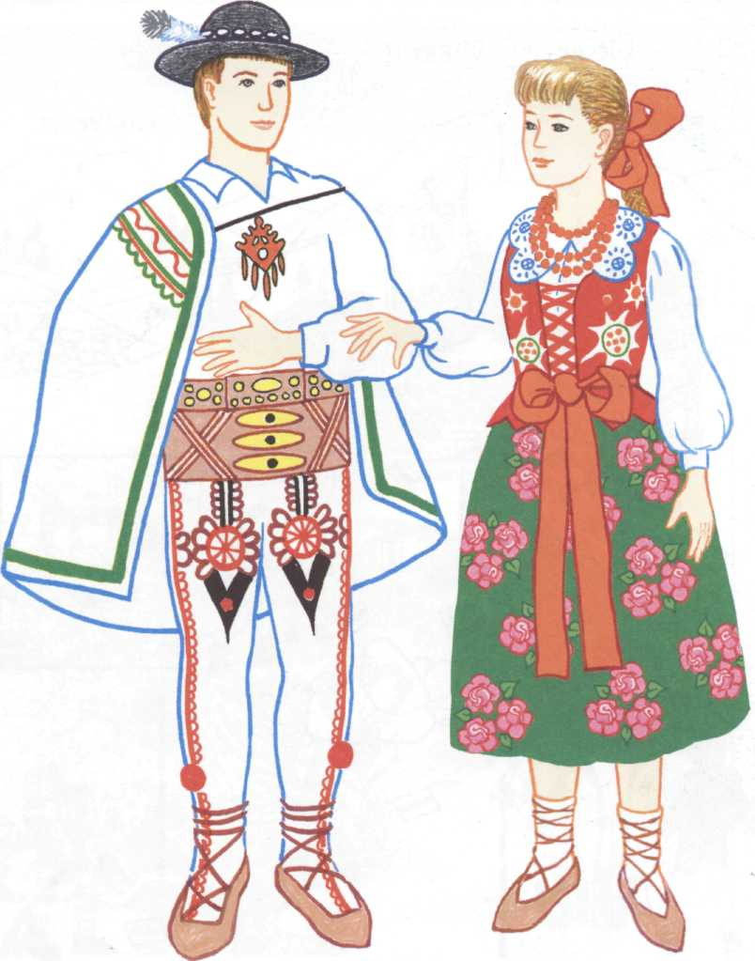**GÓRAL I GÓRALKA**